Face Beauty Rank Unit Tests
单元测试架构：
单元测试以FaceBeautyRankJunitTest测试工程形式建立，测试对象：FaceBeautyRank工程。
测试组织形式：
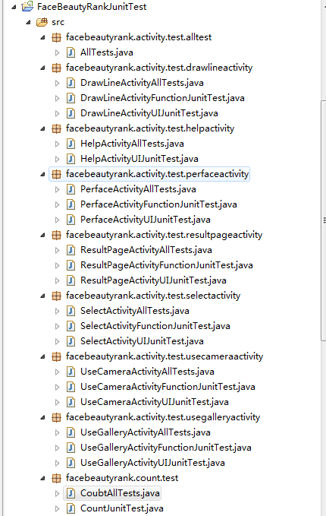
测试分为两大模块，一为对activity单元测试模块，二为算法Analyse测试模块
activity测试模块以每个activity测试进行分包，activity测试分为两方面：
1. activity界面显示测试
2. activity界面中控件响应事件测试
两方面分别建立相应java文件，每个包中还包含了该包下全部testCase的testSuite，如：
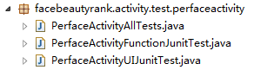
算法analyse测试，testCase在CountJunitTest下，testSuite在CountAllTest下：
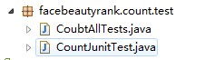
所有单元测试的集合TestSuite在alltest包中：
